**Networking basic**

* Lo strato di rete ha quindi come funzione quella di fornire allo strato di trasporto un servizio per la consegna dei dati in modo da mascherare l’infrastruttura della rete (la sottorete)

* Nomenclatura:
  + –  host o end-node: stazione su cui opera lo strato di trasporto che deve trasmettere o ricevere i dati utilizzando il servizio dello strato di rete
  + –  pacchetto: insieme di dati+header+trailer che lo strato di rete costruisce e deve trasmettere fino a destinazione
  + –  router: stazione intermedia che opera a livello 3, che riceve i pacchetti e li inoltra attraverso la (sotto)rete

**Compito dello strato di rete**

Lo strato di rete dovrà quindi occuparsi dei seguenti argomenti:

– determinare quale tragitto tra quelli disponibili dovranno seguire i dati (instradamento, routing)

• questo può richiedere che lo strato di rete conosca la topologia della rete

– reagire a modifiche di topologie della rete

• se esiste un meccanismo dinamico per l’apprendimento della topologia, questo permetterà di apprenderne anche le modifiche nel tempo

–  evitare di sovraccaricare linee quando sono disponibili percorsi alternativi (congestione)

–  risolvere i problemi connessi al transito attraverso reti differenti (internetworking)

**Instradamento connectionless**

* Il servizio senza connessione richiede che i pacchetti siano instradati indipendentemente uno dall’altro
* Generalmente un router dispone di una tabella che definisce su quale linea di uscita debba essere trasmesso un pacchetto in base alla destinazione finale

– il router riceve il pacchetto, lo memorizza per analizzarlo, quindi lo trasmette in base alla tabella (store and forward)

* Ogni pacchetto deve quindi contenere l’indirizzo di destinazione

**Instradamento connectionoriented**

* L’idea di base è di associare ad una connessione un circuito virtuale nella sottorete
* Si definisce a priori – durante la fase di inizializzazione della connessione – la sequenza di router che i pacchetti dovranno attraversare
* Tutti i pacchetti appartenenti alla stessa connessione seguiranno la stessa strada
* L’instradamento del pacchetto sarà quindi fatto in base alla sua appartenenza ad una connessione e non alla sua destinazione finale
* L’intestazione del pacchetto sarà più semplice, dovendo contenere solo l’identificativo della connessione
* La connessione potrà essere stabilita in modo da garantire le risorse necessarie alla trasmissione, rendendola più affidabile
* Una connessione successiva tra gli stessi nodi potrebbe definire un circuito virtuale differente dal precedente

**Funzione principale dello strato di rete**

* La funzione principale dello strato di rete è l’instradamento (routing)
* Questo è il processo che permette al router di scegliere tramite un algoritmo la linea di uscita verso cui instradare i dati.

Questa operazione sarà ripetuta per ogni pacchetto nel caso connectionless, o una sola volta all’inizio per l’istradamento connection oriented

• Concettualmente si possono distinguere due operazioni:

– **Inoltro(forwarding):** circuito virtuale, sceglie la linea di uscita in funzione di dati noti (tabelle, stato delle linee, ...)

– **Instradamento**: il processo di creazione ed aggiornamento della tabella (detta tabella di routing) che associa alla destinazione la linea di uscita da utilizzare; questa operazione viene eseguita in base ad algoritmi detti algoritmi di routing.

**IP Internet Protocol**

* IP è il protocollo di rete della suite TCP/IP
* Dall’RFC 791:
  + –  IP ha la funzione di recapitare un insieme di bit (internet datagram) dalla sorgente alla destinazione attraverso un sistema di reti interconnesse
  + –  Non sono previsti meccanismi di affidabilità, controllo di flusso, equenzialità, rilevazione o correzione di errore
  + –  Il recapito viene operato direttamente se la destinazione appartiene alla stessa rete della sorgente, attraverso un sistema intermedio (router) altrimenti
  + –  Se possibile il datagramma viaggia intero, altrimenti viene spezzato in più parti, ciascuna trasportata poi individualmente; in questo caso il datagramma viene riassemblato a destinazione
  + –  IP si preoccupa di trasmettere il datagramma da un host all’altro, fino alla destinazione, una rete alla volta

**Pacchetto IP**

* Il pacchetto IP è costituito da un header di lunghezza fissa 20 byte, più una parte opzionale (fino a 40 byte)
* Il campo version contiene il numero identificativo della versione di IP (per IPv4 è 4, per IPv6 è 6)
* Il campo IHL (4 bit) contiene la lunghezza dell’header in parole di 32 bit (quindi un massimo di 60 byte complessivi)
* Il campo type-of-service serve ad indicare diverse classi di servizio (precedenza del pacchetto, basso ritardo, etc.), di solito ignorato dai router
* total-length indica la lunghezza totale del pacchetto in byte, che ha un valore massimo di 65535

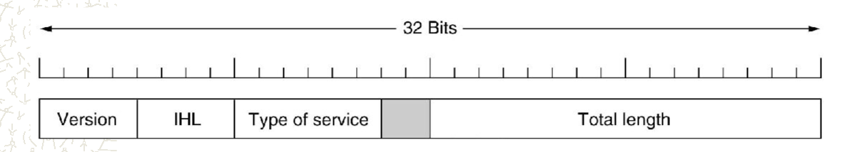

**Indirizzo IP**

* L’indirizzo IP è costituito da 32bit, o 4byte, generalmente rappresentati da 4 numeri decimali di valore compreso tra 0 e 255, separati da un punto
* Questo indirizzo contiene:

– una parte che specifica la rete,

– ed una parte che identifica l’host all’interno di quella rete

• Sono divisi in due parti

**prefisso**: identifica la rete

**suffisso**: identifica host/interface

* Un indirizzo IP **non identifica** un computer, ma una connessione computer-rete.
* Un computer con connessioni multiple di rete (e.g., un router) ha assegnato un indirizzo IP per ogni connessione
* Esiste una totale indipendenza dell’indirizzo IP dall’indirizzamento hardware (MAC)

**Subnetting**

Per risolvere i problemi di carenza di indirizzi di reti è stato sviluppato il subnetting:

un’organizzazione può usare i bit rimasti per indirizzare gli hosts per creare altre reti, interne a quella principale.

**Principi del routing IP**

Il routing IP è composto di due momenti:

• **routing control**: scambio di informazioni di routing tra i nodi della rete (*routing protocol*) per la definizione delle tabelle di routing (processo continuo)

• **packet forwarding***:* decisione di instradamento per ogni pacchetto, basata sul solo indirizzo di destinazione

Segue una politica di **best-effort** dove posso essere:

* Ritardati;
* Duplicati;
* Distribuiti fuori ordine;
* Persi;
* Possono cambiare percorso da pacchetto a pacchetto.

**Instradamento diretto**

* La trasmissione di un datagramma IP tra due macchine connesse su una stessa sotto-rete (stesso Net_id)
* Non coinvolge router intermedi
* Il trasmettitore IP risolve l’indirizzo fisico dell’host destinatario (tramite il protocollo ARP) incapsula il datagramma nell’unità dati della rete fisica e lo invia verso destinazione
* Utilizza i meccanismi propri della rete fisica in questione per inviare il datagramma

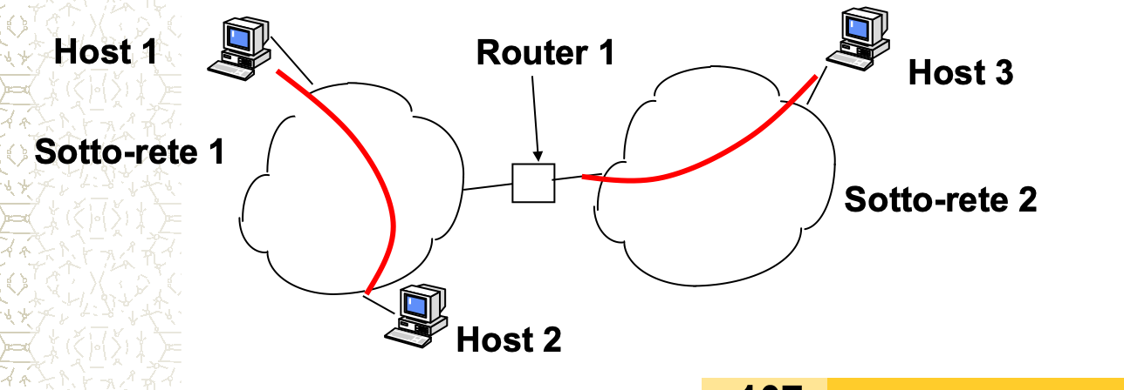

**Instradamento indiretto**

* L’ host di destinazione non è sulla stessa sotto-rete del mittente
* Il mittente deve identificare un router a cui inviare il datagramma;
* il router deve inviare il datagramma verso la sotto-rete di destinazione.
* Il router esamina il datagramma IP ricevuto e, se l’host di destinazione non si trova in una sottorete a cui il router è direttamente connesso, decide il router successivo verso cui instradarlo

– l'instradamento attraverso la sotto-rete che connette i due router avviene secondo i meccanismi della sotto-rete

• Il processo si ripete di router in router sino alla sotto-rete di destinazione

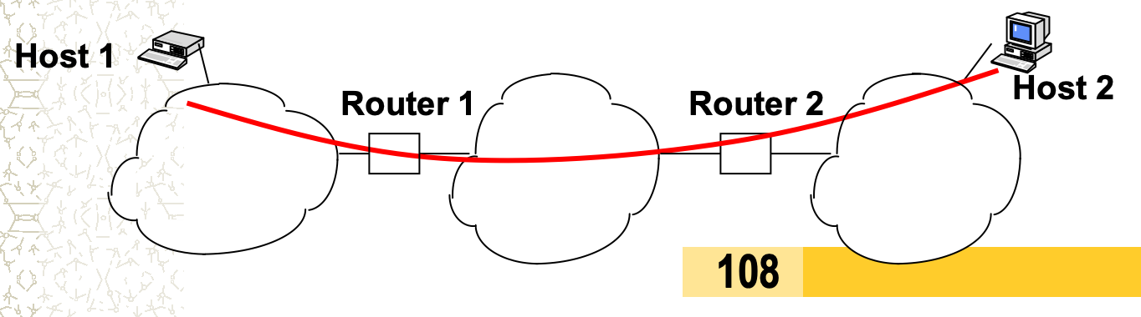

**ARP Address Resolution Protocol**

Per instradare un pacchetto IP verso una destinazione appartenente alla stessa rete del mittente viene incapsulato il pacchetto IP in un pacchetto dello strato di data link sottostante.

Un host però conosce solo il suo indirizzo IP e la sua rete di appartenenza.

Il protocollo ARP viene utilizzato per trovare il destinatario dei pacchetti IP che vengono spediti.

**Funzionamento:**

Quando un host con indirizzo IP1 ed indirizzo hardware HW1 deve inviare un pacchetto IP ad un host con indirizzo IP2 sulla stessa rete, ARP si procura l’informazione necessaria in questo modo:

viene costrutito un pacchetto data link che invia una ARP request contenete IP1, IP2, HW1 e viene spedito in broadcast su tutta la rete, verrà ricevuto da tutti e solo IP2 prenderà in considerazione il messaggio; IP2 prende in considerazione il messaggio ed invia un ARP response ad HW1.

Dopodicchè ARP acquisisce l’informazione sul destinatario e lo comunica ad IP1 in modo da stabilire la connessione con il destinatario.